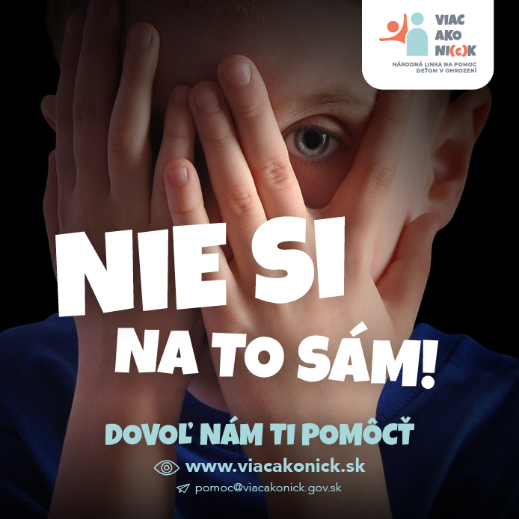

www.viacakonick.sk - Národná linka na pomoc deťom v ohrození je linka pomoci pre deti (do 18 rokov), ktoré sa ocitli vo vážnej situácii a hľadajú pomoc alebo niekoho, s kým sa môžu o svojom probléme porozprávať.
Táto linka funguje 24 hodín denne, 7 dní v týždni. Poskytuje pomoc bezplatne, formou chatu a e-mailom.
V prípade ak mladí ľudia, alebo deti nechcú o svojom probléme chatovať online, môžu o ňom napísať a poslať e-mail na pomoc@viacakonick.gov.sk.
S odborníkmi na uvedenej linke možno bezpečne komunikovať aj prostredníctvom mobilnej aplikácie „Národná linka na pomoc deťom – viac ako nick“ špeciálne vytvorenej pre tento účel, ktorú si možno bezplatne stiahnuť cez obchody pre aplikácie ako GooglePlay a AppStore alebo prostredníctvom odkazu priamo na stránke www.viacakonick.sk.
Napriek tomu, že Národná linka na pomoc deťom v ohrození je určená hlavne deťom a mladým ľuďom, kontaktovať ju môžu aj dospelí, ktorí potrebujú poradiť vo veci dieťaťa alebo sú svedkami násilia páchaného na deťoch.
Národná linka na pomoc deťom v ohrození je zriadená a prevádzkovaná štátom.
Násilie na deťoch má viaceré formy. Patrí k nemu napr. ponižovanie, vysmievanie, vyhrážanie sa násilím, bitie, týranie, zosmiešňovanie na internete, vydieranie, sexuálne násilie, zanedbávanie atď. Ak sa deti stretnú s násilím, šikanovaním alebo inými problémami, často nevedia na koho sa obrátiť, či s kým sa o tom porozprávať. Je preto dôležité, aby v takejto situácii mali niekoho, kto im môže pomôcť.
Podobne aj dospelí, ktorí vedia o násilí, prípadne sú svedkami násilia páchanom na deťoch, často nevedia na koho sa obrátiť. Na jednej strane majú obavy a nevedia čo majú robiť, zatiaľ čo na druhej strane chcú takémuto dieťaťu pomôcť. Prostredníctvom www.viacakonick.sk - Národná linka na pomoc deťom v ohrození je takáto pomoc dostupná. Informácie, ktoré s odborníkmi linky budete zdieľať, sú dôverné.
Národná linka na pomoc deťom v ohrození pozýva deti a mladých ľudí, ktorí hľadajú pomoc a nemajú sa so svojimi problémami komu zveriť, aby neváhali a napísali o svojom probléme na pomoc@viacakonick.gov.sk, bezplatne si stiahli aplikáciu Národnej linky na pomoc deťom - viac ako nick prostredníctvom GooglePlay, alebo AppStore, alebo navštívili stránku www.viacakonick.sk.

